

On va faire du coloriage L'objectif est "simple" : je vous propose de mettre en couleurs des linearts/sketch (qui peuvent être soit un sketch à vous, soit un d'un autre artiste) ... en vous inspirant de couleurs et d'ambiance d'une oeuvre d'un autre artiste. Je vais vous donner des exemples de linearts, puis des exemples d'oeuvres qui peuvent vous servir de références pour vos couleurs pour la mise en couleur du lineart/sketch que vous aurez choisi.
Voici des exemples de sketch que vous pouvez utiliser. Attention : ici, on est là pour l'entrainement, si vous dessinez sur un sketch d'un autre artiste, vous êtes conscient que le dessin ne sera qu'un entrainement et ne pourra être exploité d'aucune manière.

https://www.artstation.com/artwork/NVV5J
https://www.artstation.com/artwork/vXLBY
https://cdnb.artstation.com/p/assets/images/images/003/588/255/large/shunding-lin-weaponsville.jpg?1475329057
https://www.artstation.com/artwork/1zB6L
https://www.artstation.com/artwork/WOE4Q

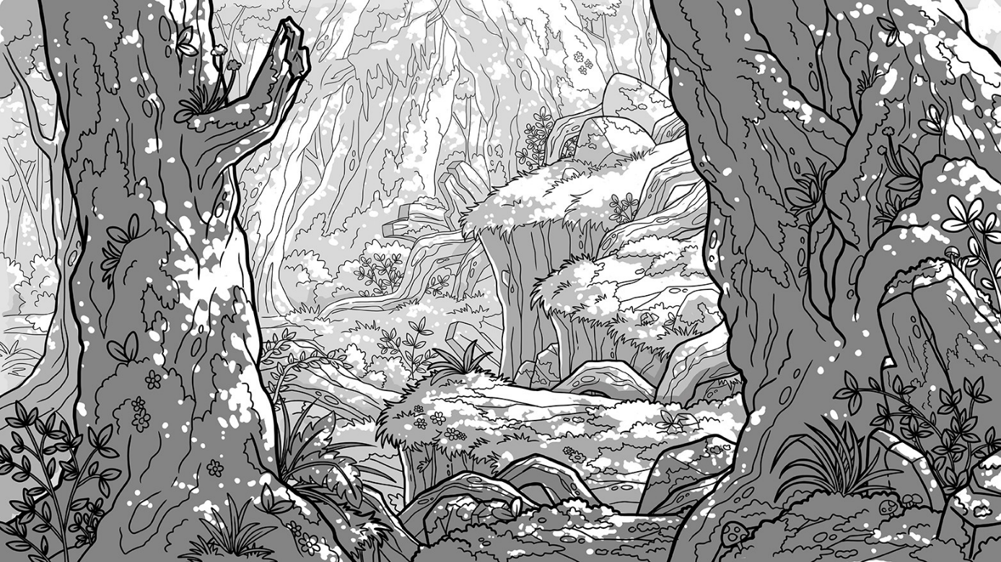

Et des exemples comme ça d'illustrations dont vous pouvez vous servir comme référence de couleurs et d'ambiances :

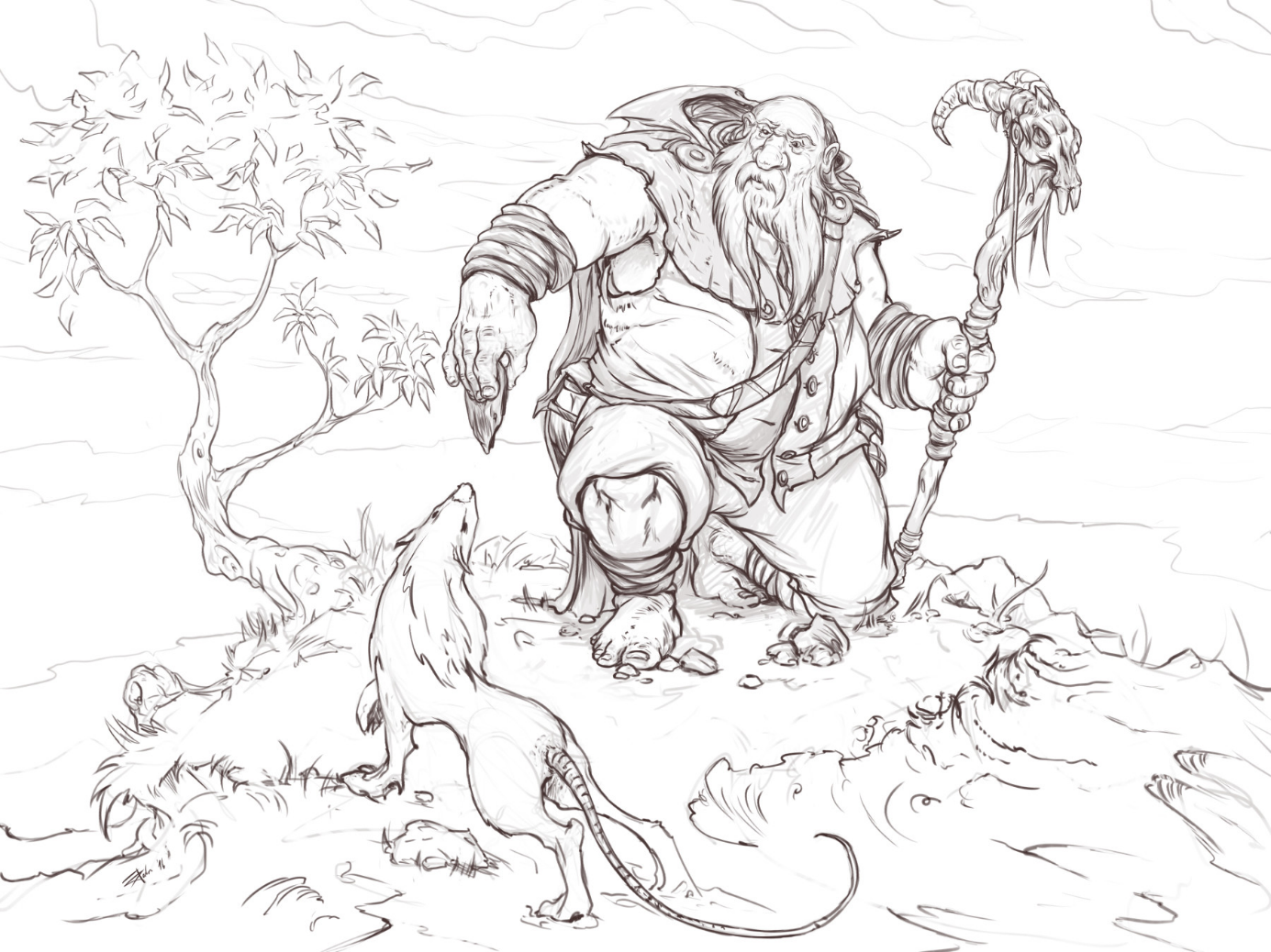

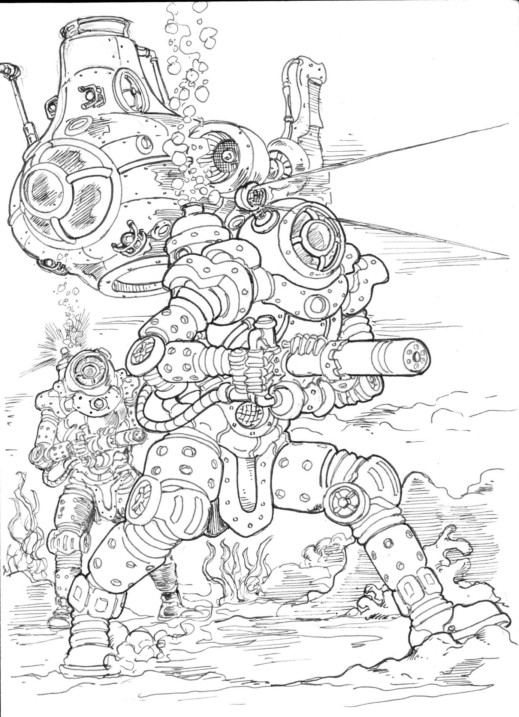

Et des exemples comme ça d'illustrations dont vous pouvez vous servir comme référence de couleurs et d'ambiances :
